Методическая разработка
«Мешочки с песком», как нестандартное оборудование,
используемое при проведении спортивных мероприятий
для семей с детьми-инвалидами
и инвалидов трудоспособного возраста

Шамкова Вера Владимировна,
Заведующий
отделением адаптивной физической культуры

Санкт-Петербург
2022
Применение нестандартного оборудования и пособий вносит разнообразие в спортивные мероприятия проводимые отделением адаптивной физической культуры, для лиц с ограниченными возможностями здоровья, позволяет разнообразить праздники и досуг, как в помещении, так и на свежем воздухе.
При создании интересных пособий можно использовать самые различные материалы: ткань, картонные коробки, фетр, пластиковые бутылки, фанера, водосток и многое другое.
Особое внимание при изготовлении нестандартного оборудования необходимо уделять его экологичности и безопасности, эстетичности оформления.

Цель: внедрение инвентаря в работу отделения АФК сделанного своими руками для заинтересованности клиентов в физкультурно-спортивных мероприятиях.
Задачи:
- формировать двигательные умения и навыки;
- приобщение людей с ограниченными возможностями к здоровому образу жизни;
- развитие внимания, воображения и творческих способностей при использовании нестандартного оборудования;
- развитие познавательных интересов;
- создание веселой обстановки и способствовать развитию положительных эмоций.
«Мешочки с песком»
Мешочки с песком для адаптивной физической культуры - незаменимый спортивный аксессуар. Мешочки применяют для эстафет и метания в цель, а так же на занятиях в качестве утяжелителей для выполнения упражнений и спортивной ходьбы.
Материал: плотная ткань, песок.
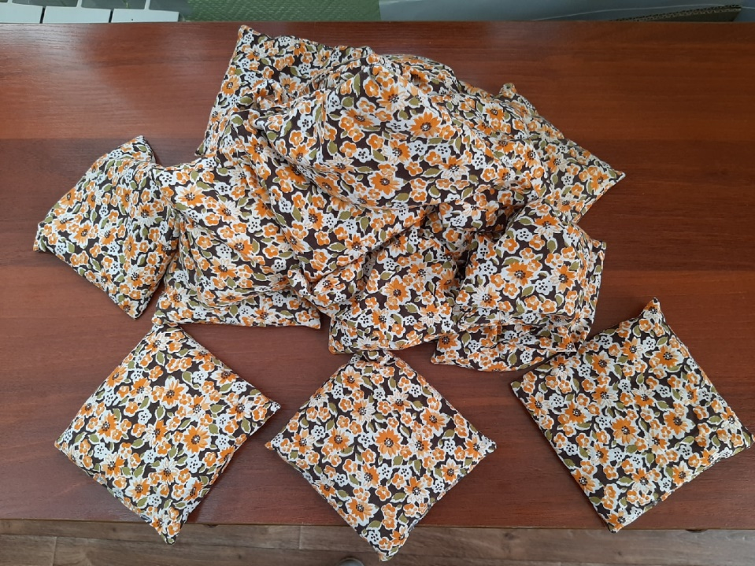

Варианты использования:
Конкурс №1: «Рота, пли!».
Перед командами на полу лежат маты, на которых находятся «снаряды» - мешочки и «окоп»-мягкий модуль в виде бревна. На расстоянии 3м перед каждой командой стоит круглый мягкий модуль. Члены команды по сигналу ведущего по очереди бросают мешочки с песком, стараясь попасть в модуль.
Инвентарь: 2 мата, 2 мягких модуля, 20 мешочков с песком.
Оценка эстафеты: Конкурс и на скорость и на точность. Команда, у которой мешочки попали в цель, получают дополнительные баллы по количеству попаданий (специалисты считают количество попаданий и передают сведения жюри).
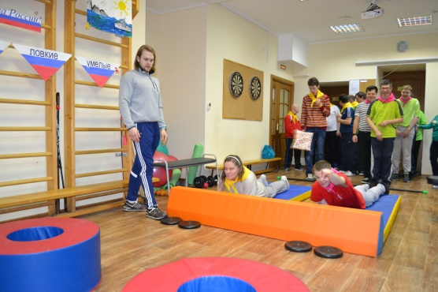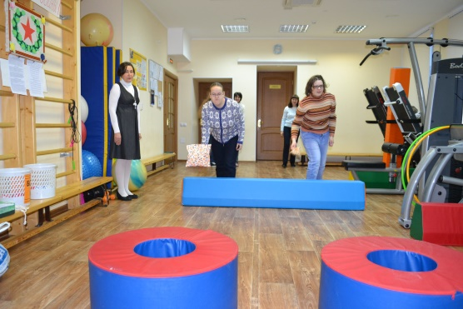
Конкурс № 2: «Перенеси погоны».
Команды разбиваются на пары. По команде ведущего игроки первой пары кладут по одному мешочку-«погону» себе на плечи, берутся за руки, соединяя их крест-накрест и оббегают ограничительную стойку с погонами на плечах. Вернувшись, передают «погоны» следующей паре игроков.
Инвентарь: мешочки с песком, 2 мягких модуля.
Оценка эстафеты: Конкурс и на скорость и сноровку. Специалисты отслеживают точность и правильность выполнения задания. Как только мешочек падает с плеч, игроки останавливаются и кладут его на место. Побеждает команда быстрее всех прошедшая эстафету и не нарушившая правила.
Конкурс №3: «Возьми первым»
На середину стула кладут мешочек. Двое играющих стоят с противоположных сторон стула, держа руки за спиной. По сигналу «Гоп» каждый старается первым взять мешочек. Побеждает тот, кто из 3-х схваток выиграл 2.
Инвентарь: мешочки с песком, стул.
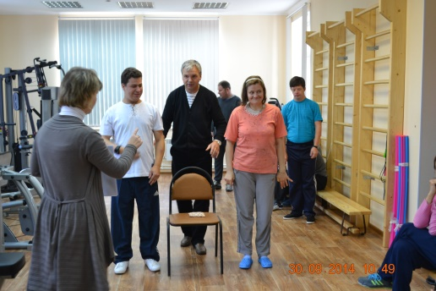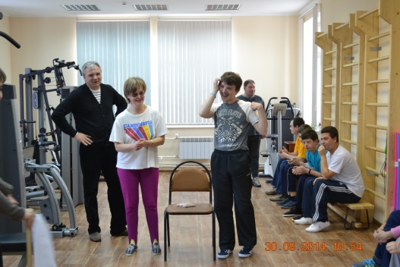
Оценка эстафеты: Конкурс и на скорость и сноровку. Специалисты считают количество мешочков собранных игроками каждой команды. Побеждает команда набравшая большее количество мешочков с песком.
Конкурс № 4 «Меткий стрелок».
Игроки, выстраиваются в колонну по одному вдоль стартовой линии, задача игроков по очереди, забросить мешочек с песком в мягкий модуль.

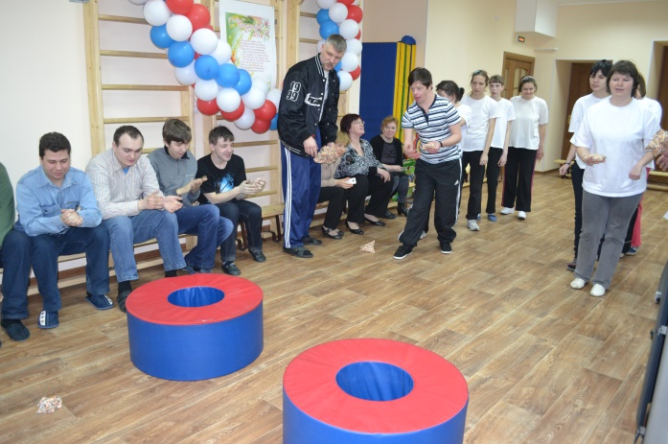
Инвентарь: мешочки с песком, 2 мягких модуля.
Оценка эстафеты: Конкурс на сноровку. Специалисты считают количество мешочков собранных игроками каждой команды. Побеждает команда набравшая большее количество мешочков с песком.
Конкурс № 5 «Сбей самолетик»
Задача игрока взять в руки гранату (мешочек), прицелиться и подбить Самолетик. Каждому участнику дается 3 попытки.
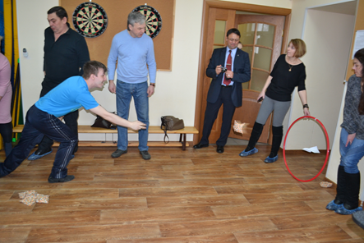
Инвентарь: мешочки с песком, обруч с бумажным самолетиком.
Оценка эстафеты: Побеждает игрок, набравший наибольшее количество очков.

Конкурс № 6 «Самые меткие».
Из положения лежа на коврике участник должен забросить в кольцо, лежащее на полу на расстоянии 1,5 метров 5 мешочков.
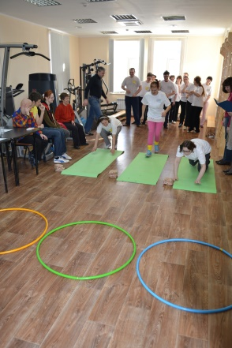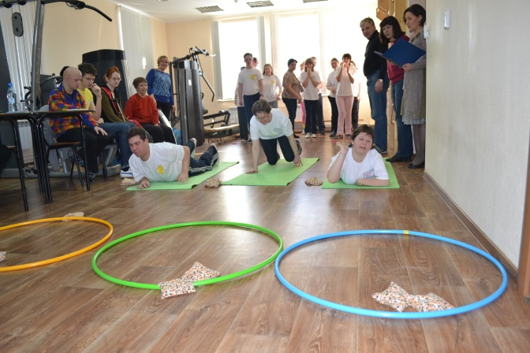
Инвентарь: мешочки с песком, обруч.
Оценка эстафеты: Побеждает команда, набравшая наибольшее количество очков.
Конкурс №7. «Туннель здоровья»
Пробежать через туннель, взять один мешочек и постараться попасть им в корзину. Обратно вернуться бегом рядом с туннелем.
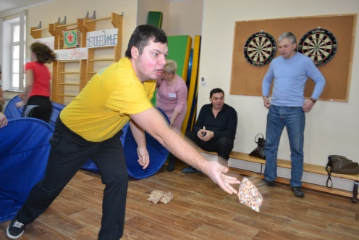
Инвентарь: мешочек с песком для каждого участника, туннель, корзина.
Оценка эстафеты: Побеждает команда, набравшая наибольшее количество очков.
Конкурс №8 «Красивая осанка»
Задача игроков пройти красивой походкой вокруг ограничительной стойки с мешочком на голове и не уронить его (можно проходить парой).
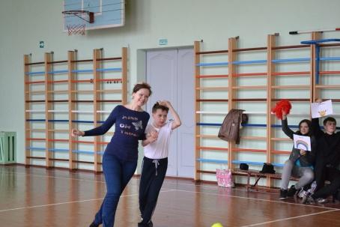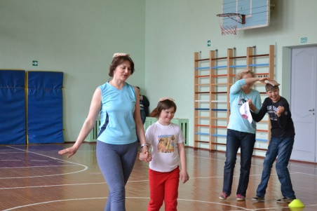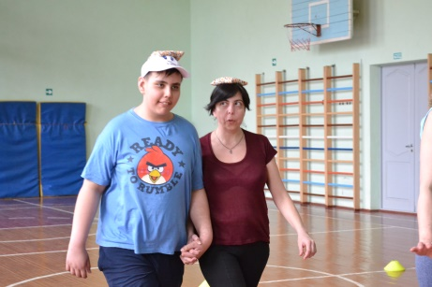
Инвентарь: мешочек с песком для каждого участника, ограничительные стойки.
Оценка эстафеты: Конкурс и на скорость и сноровку. Специалисты отслеживают точность и правильность выполнения задания. Как только мешочек падает с плеч, игроки останавливаются и кладут его на место. Побеждает команда быстрее всех прошедшая эстафету и не нарушившая правила.
Вариантов использования мешочков с песком очень много, стоит только подключить фантазию и конкурс готов.

